建筑业项目报告

1. 【事项名称】

建筑业项目报告

1. 【业务描述】

纳税人提供建筑服务的，应在取得建筑工程施工许可证30日内，向建筑项目所在地税务机关办理建筑业项目报告。

纳税人提供异地建筑服务的，应同时按照上述规定向机构所在地主管税务机关进行建筑业工程项目报告。

1. 【设定依据】

1.《财政部　国家税务总局关于全面推开营业税改征增值税试点的通知》（财税〔2016〕36号）

2.《不动产、建筑业营业税项目管理及发票使用管理暂行办法》（国税发〔2006〕128号）

1. 【办理材料】

|  |  |  |  |  |
| --- | --- | --- | --- | --- |
| 序号 | 材料名称 | | 数量 | 备注 |
| 1 | 《建筑业工程项目情况报告表》 | | 2份 |  |
| 2 | 加载统一社会信用代码的营业执照（或税务登记证、组织机构代码证等）原件 | | 1份 | 查验后退回 |
| 有以下情形的，还应提供相应材料 | | | | |
| 适用情形 | | 材料名称 | 数量 | 备注 |
| 取得建筑工程项目证书 | | 中标通知书等建筑业工程项目证书复印件 | 1份 |  |
| 未取得项目工程项目证书 | | 写明工程施工地点、工程总造价、参建单位、联系人、联系电话等的书面材料 | 1份 |  |

1. 【办理地点】

可通过办税服务厅（场所）、电子税务局办理，具体地点和网址可从省（自治区、直辖市和计划单列市）税务局网站“纳税服务”栏目查询。

1. 【办理机构】

主管税务机关

1. 【收费标准】

不收费

1. 【办理时间】

即时办结

1. 【联系电话】

主管税务机关对外公开的联系电话，可从省（自治区、直辖市和计划单列市）税务局网站“纳税服务”栏目查询。

1. 【办理流程】

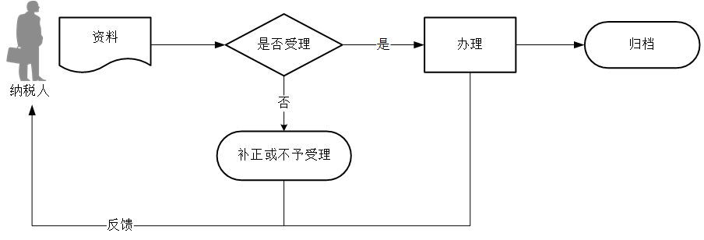

1. 【纳税人注意事项】

1.纳税人对报送材料的真实性和合法性承担责任。

2.文书表单可在省（自治区、直辖市和计划单列市）税务局网站“下载中心”栏目查询下载或到办税服务厅领取。

3.纳税人使用符合电子签名法规定条件的电子签名，与手写签名或者盖章具有同等法律效力。

4.纳税人建筑业工程项目报告内容发生变化，应自报告内容发生变化之日起30日内，持《建筑业工程项目情况报告表》向建筑服务发生地主管税务机关进行项目报告。

5.纳税人跨省（自治区、直辖市和计划单列市）临时从事生产经营活动的，还需要进行跨区域涉税事项报告及报验。纳税人在省（自治区、直辖市和计划单列市）内跨县（市）临时从事生产经营活动的，是否需要进行跨区域涉税事项报告及报验由各省（自治区、直辖市和计划单列市）税务机关自行确定。

1. 【基本规范】

1.受理

办税服务厅或电子税务局接收资料信息，核对资料信息是否齐全、是否符合法定形式、填写内容是否完整，符合的即时受理；对资料不齐全、不符合法定形式或填写内容不完整的，一次性告知应补正资料或不予受理原因。

2.办理

按照纳税人报送材料录入数据。根据信息系统的提示信息，提醒纳税人更正纠错。

3.反馈

办理结束后，在文书表单上加盖印章，一份返还纳税人；电子税务局办理的，将办理结果通过电子税务局反馈给纳税人。

4.归档

将资料进行归档。不得将纳税人的办理材料用于与政务服务无关的用途。

1. 【升级规范】

取消中标通知书等建筑业工程项目证书复印件以及相关书面材料报送。